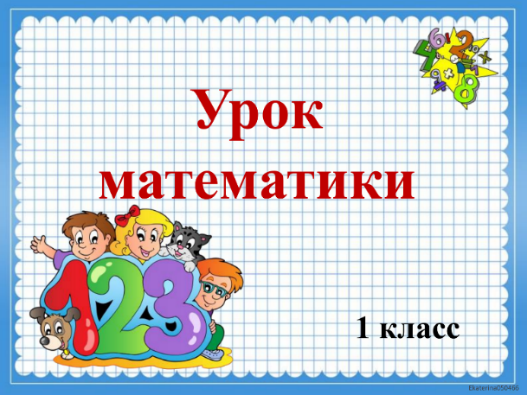
04 мая
1 класс
Математика
Тема. Таблица сложения.
Цель: составление таблицы сложения в пределах 20 и проведение работы, направленной на её запоминание.
Работа по учебнику

- Логическая разминка
- Груша тяжелее, чем яблоко, а яблоко тяжелее персика. Что тяжелее: груша или персик?

- Выполни задание 1 на стр. 72 (устно).

- Выучите таблицу сложения.

Уважаемые родители, выполненные задания в тетради сфотографируйте и отправьте мне на почту: isakova2071@mail.ru или ВК.
